Данный туториал описывает степы, которые нужно пройти, чтобы запустить приложение, основанное на **Spring MVC + Backbone + JPA**

Итак проект:

1. Скачайте его
2. Разархивируйте

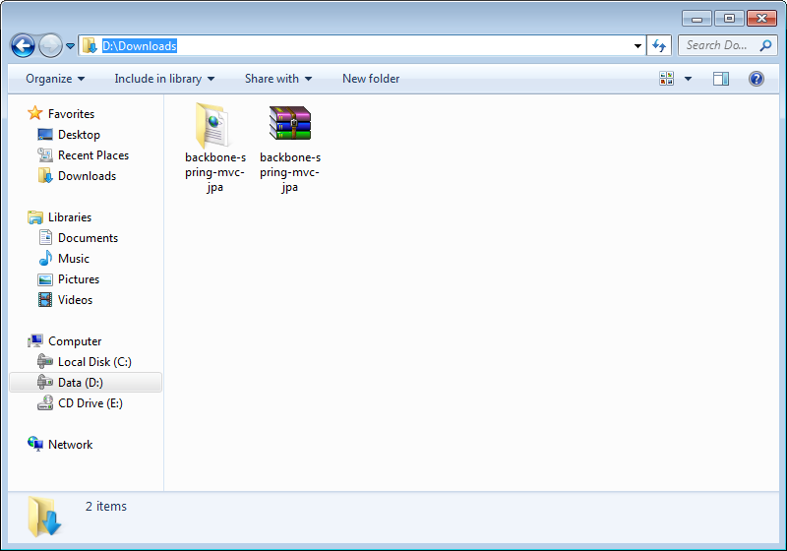

1. Проведите импорт проекта в **IDE**

* Запустите **IDE**



* Произведите импорт проекта

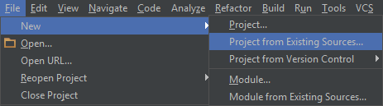

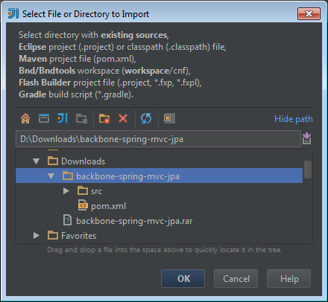

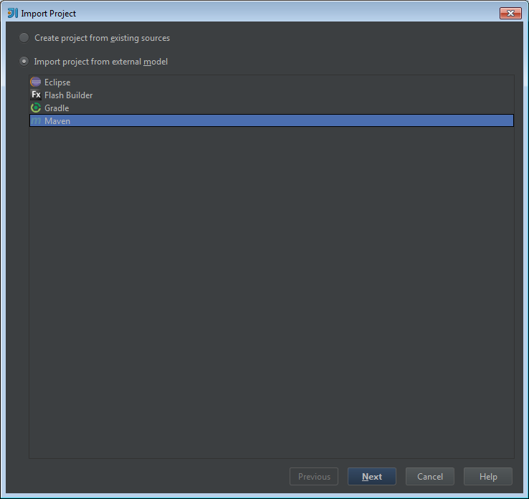

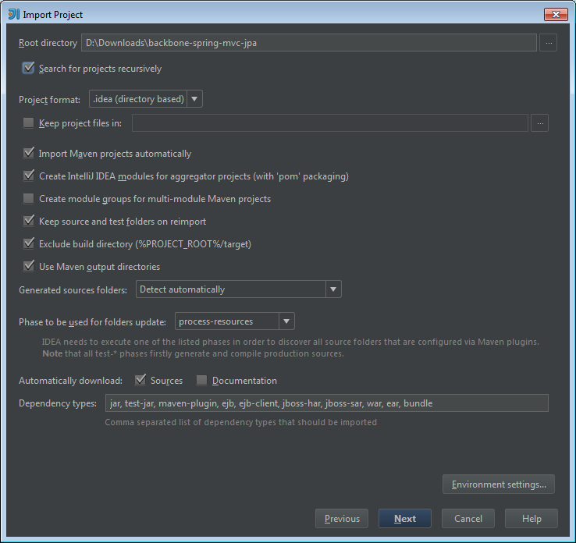

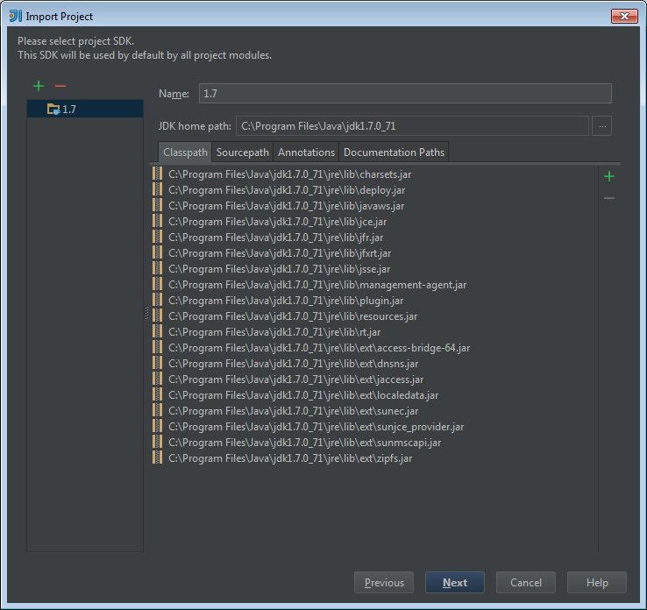

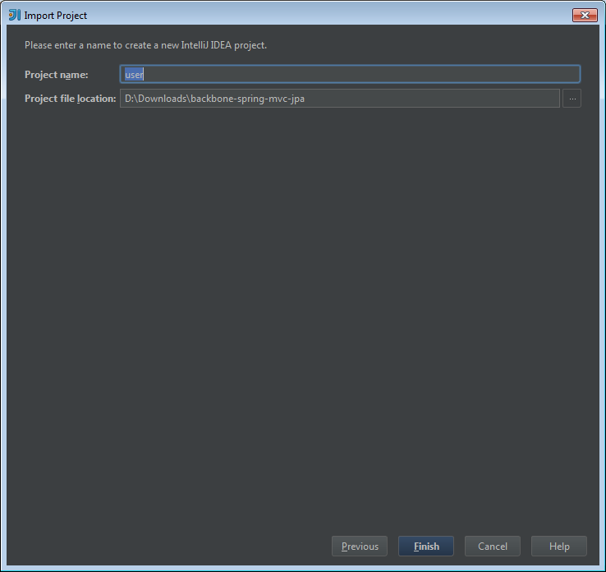

Подождите немного – т.к **maven** необходимо время, чтобы выкачать все сорсы, указанные в **pom.xml**

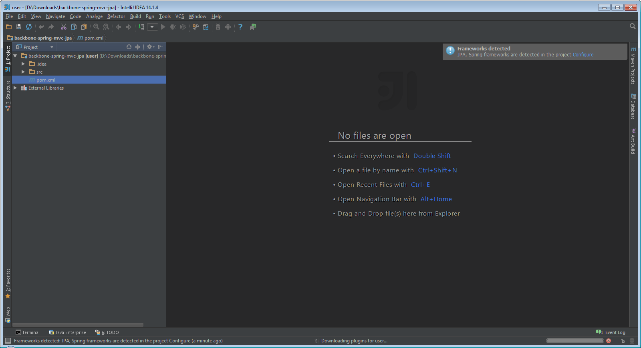

Создайте **maven** конфигурацию:

Кликните: **Run -> Edit configurations**

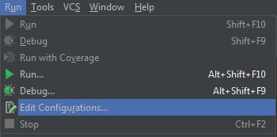

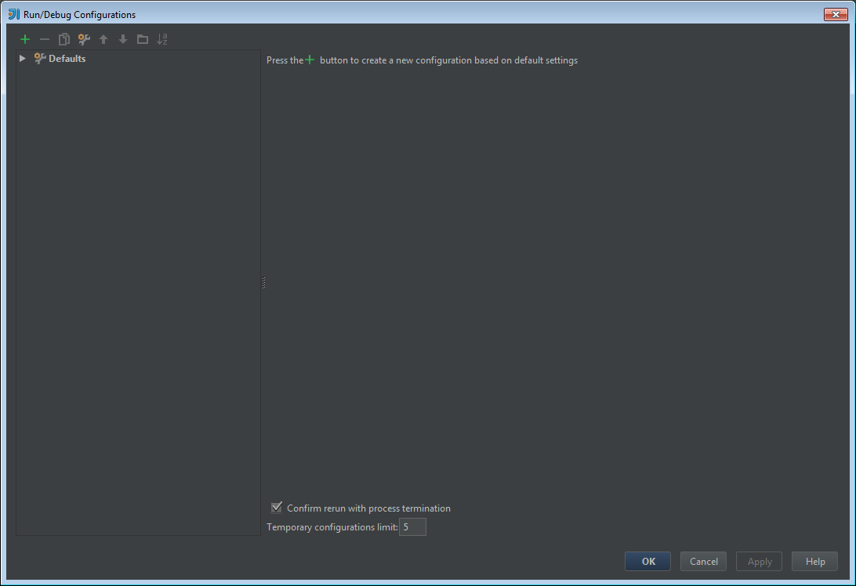

Затем кликните на **«+» -> Maven**

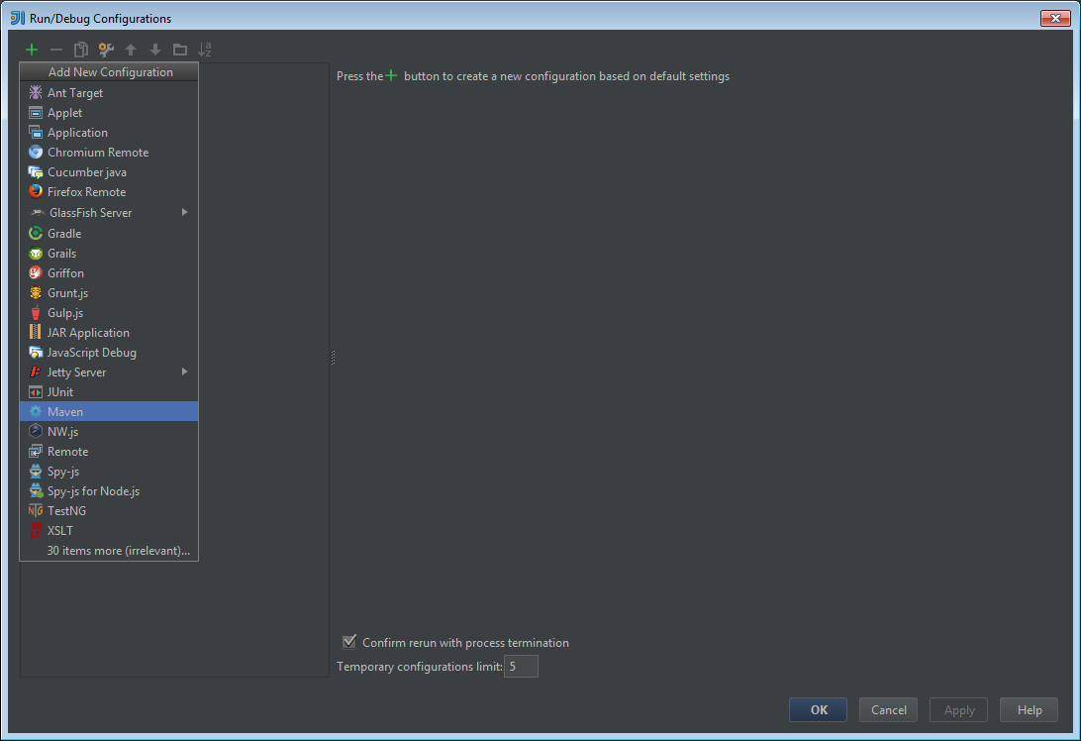

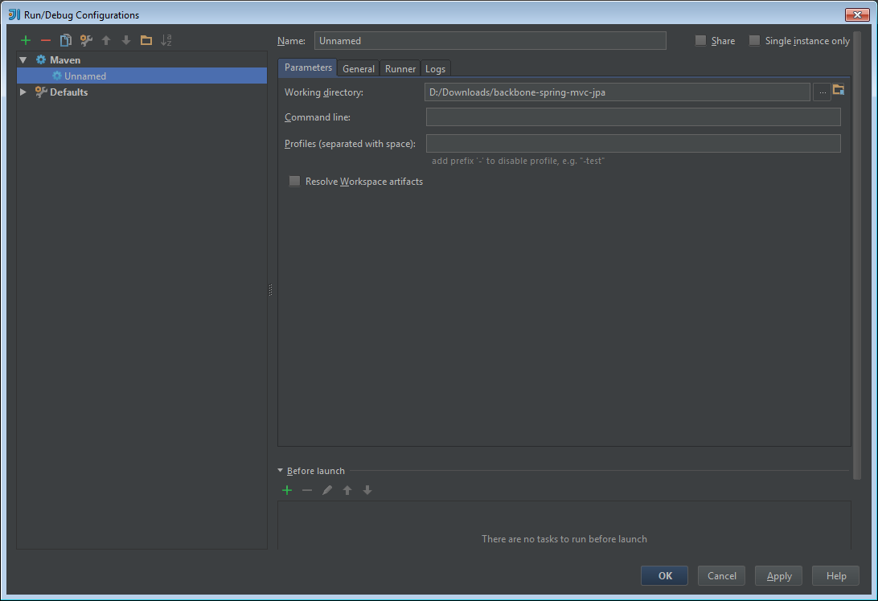

**В качестве:**

**Name** ->tomcat – deploy

**Command line** -> clean package tomcat7:run

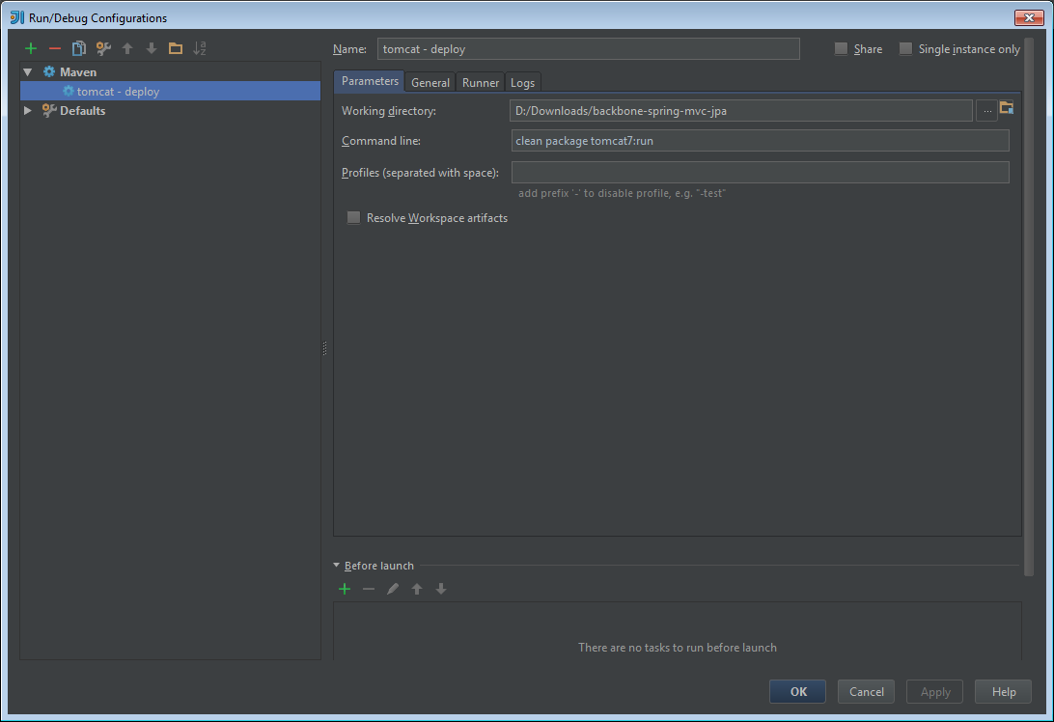

Затем **«Apply»** -> **«Ok»**

Все готово для деплоя ☺

C:\Users\nkravchenko\Desktop\Untitled.png кликаем C:\Users\nkravchenko\Desktop\Untitled.png или в режиме дебага C:\Users\nkravchenko\Desktop\Untitled.png

1. Перейдем в браузер

<http://localhost:8080/user/>

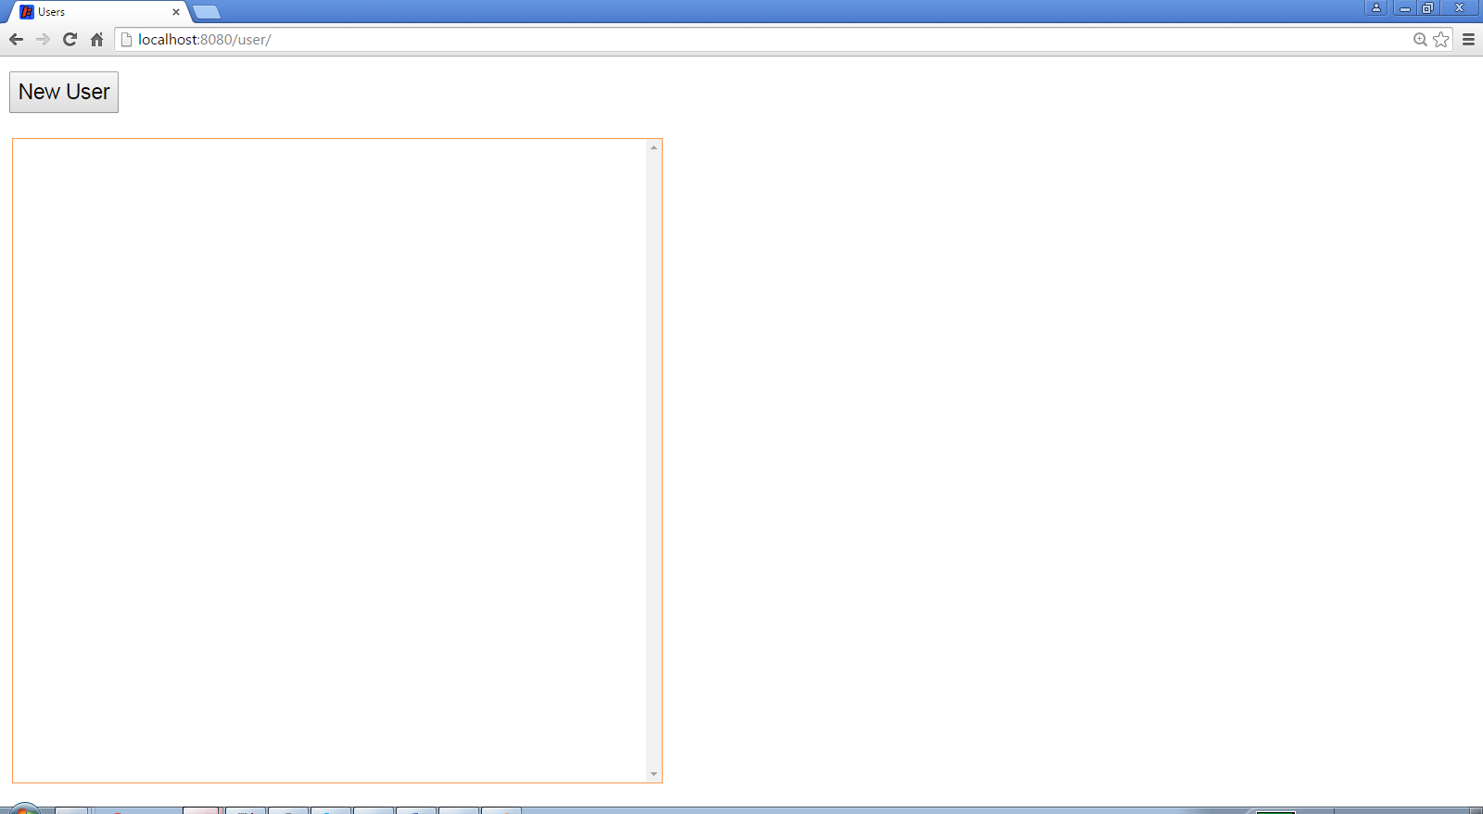

* **Добавление нового пользователя:**

Кликаем на кнопочку «**New User**»

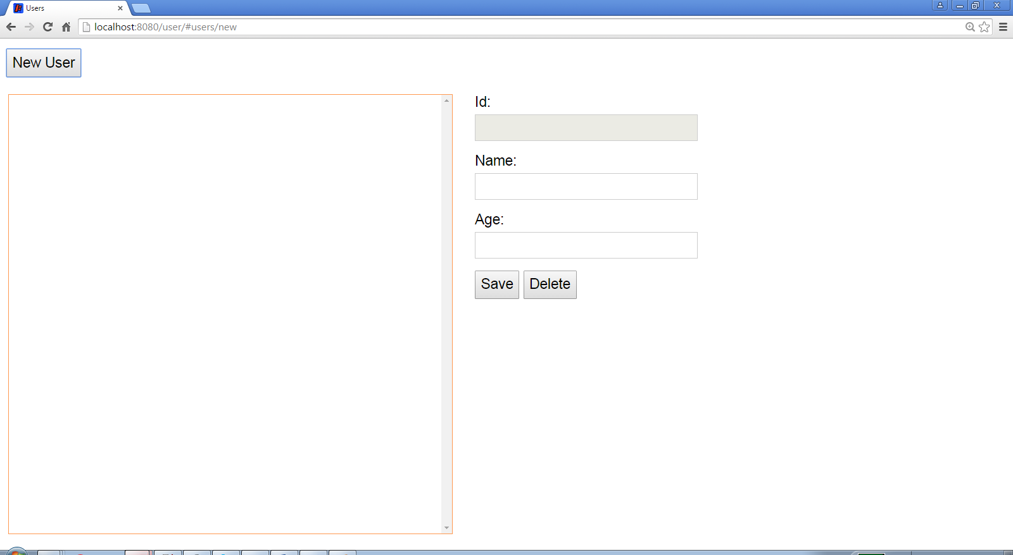

Справа заполняем все поля: [**Name, Age**], затем нажимаем **«Save» - сработает метод**

@RequestMapping(value = "/", method = RequestMethod.*POST*)  
public  
@ResponseBody  
User create(@RequestBody User user)

**в контролере UserController**

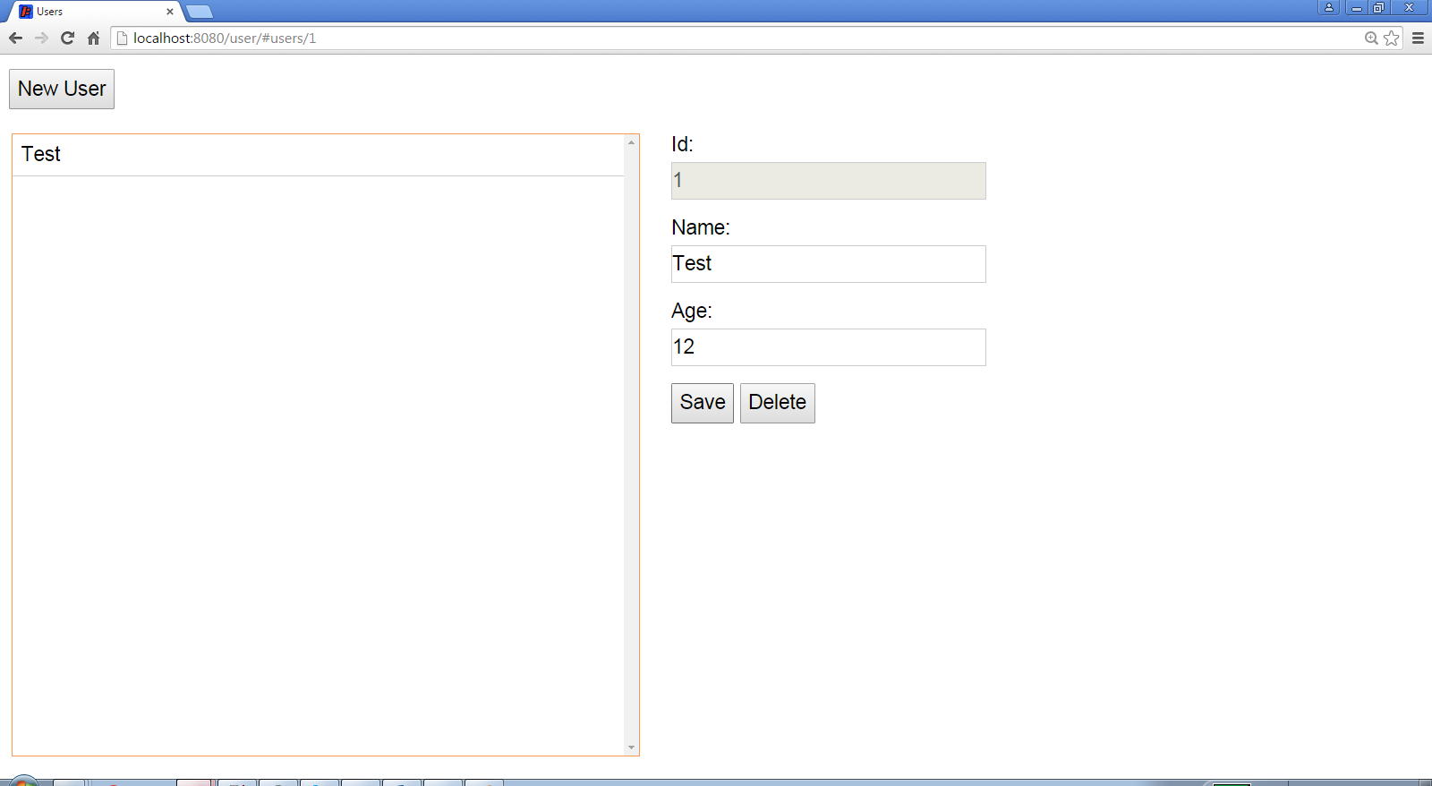

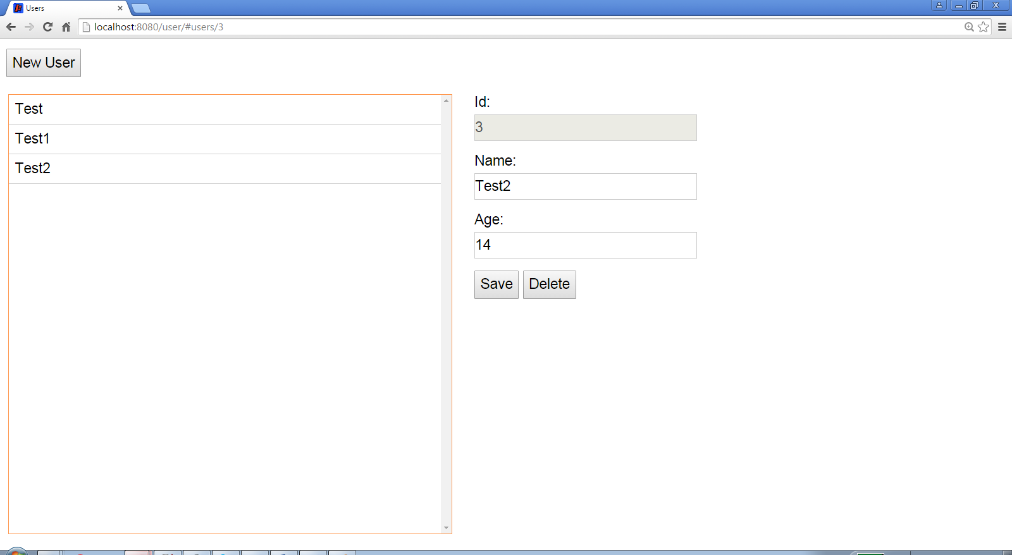

* Редактирование происходит достаточно просто – Вам лишь необходимо выбрать из списка слева нужного юзера и отредактировать его данные все в той же правой панельке

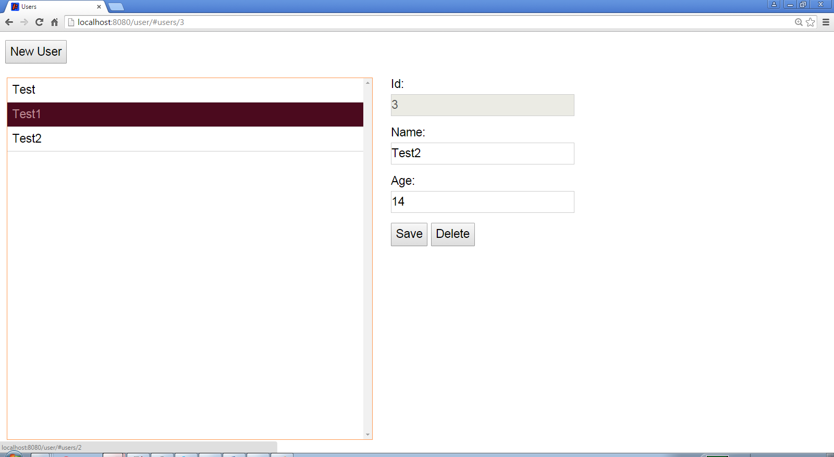

При этом, после клика на кнопочку **«Save» -** у Вас будет срабатывать метод

@RequestMapping(value = "/{id}", method = RequestMethod.*PUT*)  
public @ResponseBody User update(@RequestBody User user) {

* Удаление происходит достаточно просто – нужно выбрать юзера из левой панельки, и нажать кнопочку **«Delete»** в пределах панельки справа

При этом метод, который сработает на стороне контролера –

@RequestMapping(value = "/{id}", method = RequestMethod.*DELETE*)  
public @ResponseBody User delete(@PathVariable("id") Integer id)

Например удаление – **Test2 –** выглядит следующим образом

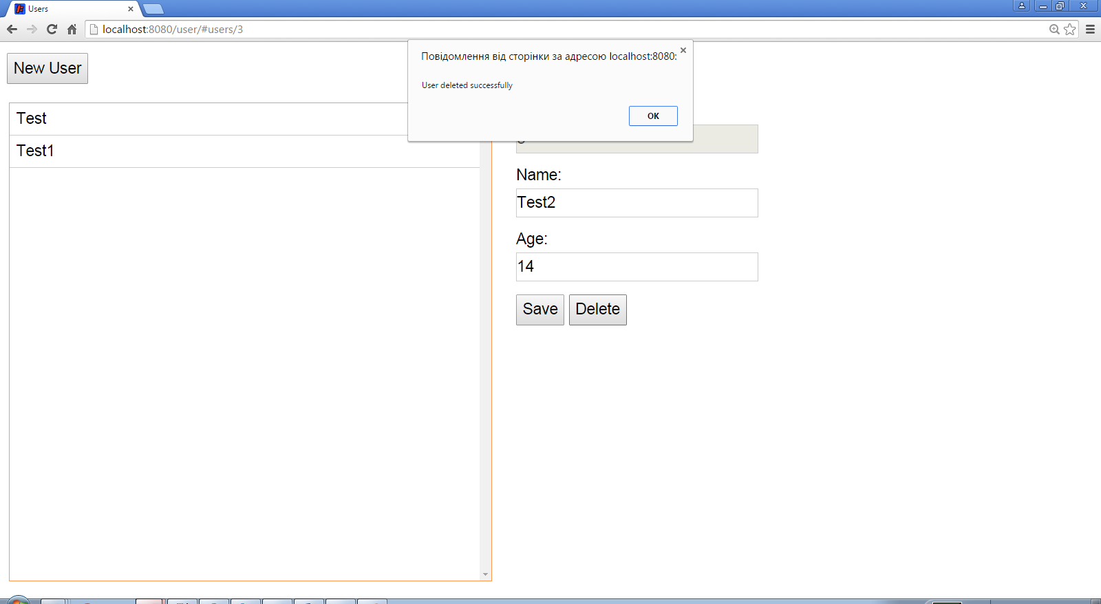

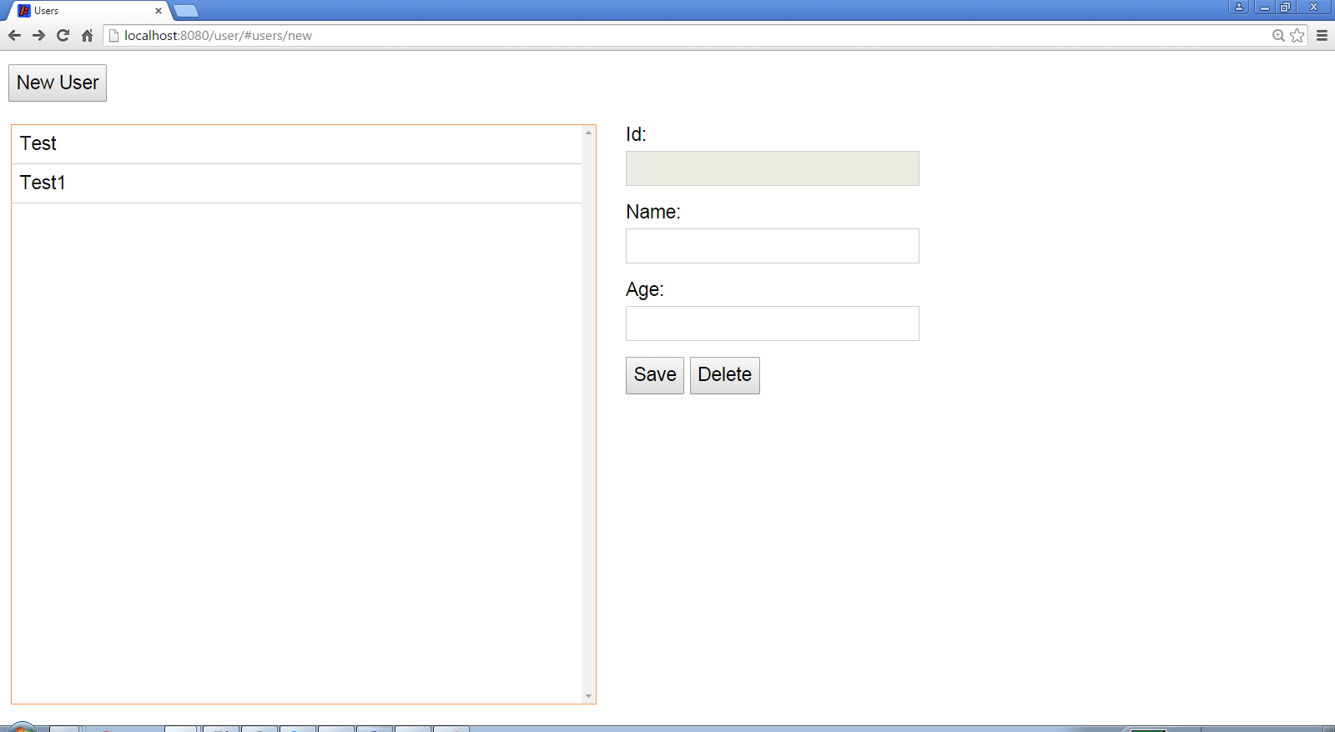

**Спасибо ☺**